Рекомендуемые электронные ресурсы
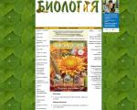 | Все для учителя биологии  Газета «Биология» издательского дома Первое сентября  Адрес сайта: http://bio.1september.ru
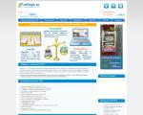 | Открытый колледж: Биология  College.ru – интернет-проект для дистанционной подготовки к сдаче ЕГЭ. С 2000 года учебный портал College.ru помогает старшеклассникам успешно учиться и готовиться к поступлению в высшие учебные заведения. Сегодня учебный портал является отличным помощником при подготовке к ЕГЭ.  Адрес сайта: http://college.ru/biologiya/
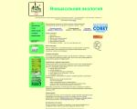 | Внешкольная экология  Сайт межрегионального общественного экологического движения "Гатчина - Гатчинский Район - Санкт-Петербург - Кронштадт" (Программа "Школьная Экологическая Инициатива").  Адрес сайта: http://www.eco.nw.ru
 | Вся биология  Вся биология - это научно-образовательный проект, посвящённый биологии и родственным наукам. Основная идея портала заключается в создании большого информационного ресурса, главная цель которого: предоставление информации по всем разделам биологии в максимально доступной форме для обычного читателя.  Адрес сайта: http://www.sbio.info
 | Государственный Дарвиновский музей  Государственный Дарвиновский музей — один из крупнейших музеев Москвы. Основан 7 октября 1907 молодым зоологом А. Ф. Котсом как первый и единственный на тот момент музей эволюции живого мира. В 1995 открыто новое здание музея, строительство которого велось двадцать лет.  Сегодня Дарвиновский музей является крупнейшим естественнонаучным музеем Европы. Экспозиция рассказывает об истории становления теории эволюции, разнообразии жизни на Земле, об изменчивости и наследственности, о естественном отборе и борьбе за существование в природе. Уникальную часть фондов составляют: коллекция аберративных форм, коллекция альбиносов и меланистов, коллекция зубов вымерших акул, редкие книги, коллекция анималистического искусства. В залах музея установлены компьютеры, подключенные к интернету и позволяющие получить подробную информацию не только об экспозиции музея, но и о многих других крупных естественнонаучных музеях России.  Уникальные «Обучающие гиды-путеводители» дают посетителям возможность самостоятельно изучить любой раздел экспозиции. В музее работают световидеомузыкальная экспозиция «Живая планета», мультимедийный центр «Эко-Москва» и кинолекторий.  Адрес сайта: http://www.darwin.museum.ru
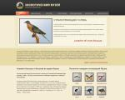 | Зоологический музей в Санкт-Петербурге  Зоологический музей Зоологического института РАН — старейший зоологический музей на территории России. Музей как самостоятельная единица был образован в 1832 году путём отделения от экспозиции Кунсткамеры. В настоящее время является структурой в составе Зоологического института.  Общее число выставленных экспонатов превышает 30 000, а общая площадь экспозиции составляет 6 000 кв. м. На сегодня музейная экспозиция занимает большую часть второго этажа обширного здания Зоологического института, а также хоры в первом зале.  Адрес сайта: http://www.zin.ru/museum/
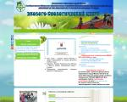 | Московская городская станция юных натуралистов  На станции постоянно занимаются 500 учащихся младшего и среднего возраста из близлежащих школ. Ребята знакомятся с основами экологии и биологии, осваивают навыки опытнической и исследовательской деятельности по изучению природы, участвуют в природоохранных акциях и экологических десантах, которые проводит Департамент природопользования и охраны окружающей среды г. Москвы. Каждый их детей, которые посещают станцию, может выбрать себе объединение по интересам.  Адрес сайта: http://www.mgsun.ru/
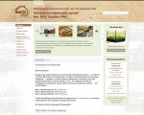 | Палеонтологический музей РАН  Палеонтологический музей им. Ю.А.Орлова является неотъемлемой частью Палеонтологического института РАН. Он по праву считается одним из крупнейших естественноисторических музеев мира. Экспозиция Музея посвящена эволюции органического мира Земли.  Адрес сайта: http://www.paleo.ru/museum/
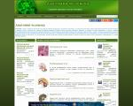 | Анатомия человека в иллюстрациях  Анатомия - наука о строении организма и его органов. Термин происходит от греческого «анатоме», что означает рассечение. Один из методов изучения строения человека – вскрытие тела и изучение его органов. В древние времена большим грехом считалось проводить вскрытия, и поэтому они были запрещены, и только в период Возрождения вновь было разрешено проводить вскрытия на телах казненных. Анатомия человека тесно связана с физиологией – наукой о жизненных функциях организма и органов. Ведь не зная строения органа нельзя понять причины его заболевания. Наука анатомия играет важнейшую роль в медицине, не зная тонкостей строения тела, медицина была бы бессильна. Не зная функций, которые выполняет каждая система органов, нельзя бы было не только лечить простейшие заболевания, но и даже поставить диагноз.  Адрес сайта: http://www.anatomus.ru/
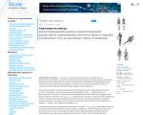 | Анатомия человека - атлас  Анатомия человека — это наука о строении человеческого организма, его составляющих органов и систем. Анатомия человека занимается изучением организма человека согласно функции, которую он выполняет, развитию и окружающей среде. Считается невозможным представлять строение человеческого организма без его отдельных образований, выполняющих определенные функции.  Адрес сайта: http://www.anatomcom.ru/
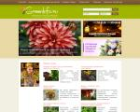 | Энциклопедия растений  Справочно-информационный портал по цветоводству, садоводству и ландшафтному дизайну. На сайте представлена энциклопедия растений с подробными указаниями по выращиванию и уходу. Вы можете узнать, где купить необходимое растение, причем, информация представлена с указанием адресов и телефонов организаций.  Адрес сайта: http://www.greeninfo.ru/
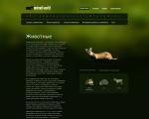 | Животные  ЖИВОТНЫЕ (Animalia) –организмы, составляющие часть органического мира. Животные относятся к гетеротрофам, поскольку они не обладают свойством синтезировать питательные вещества из неорганических соединений и их пищу составляют органические соединения. Также в числе отличительных особенностей животных является способность активно передвигаться.  Адрес сайта: http://www.theanimalworld.ru/
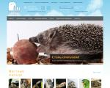 | Екатеринбургский зоопарк  В нашем зоопарке живет более 320 различных видов животных, некоторые из них занесенные в Международную Красную книгу, Красную книгу России и Красную книгу Среднего Урала. В коллекции зоопарка есть уникальные виды, которых нет в других российских зоопарках. Когда будете у нас в гостях, обязательно посмотрите на амазонских скатов леопольди, хищников Мадагаскара – фосс, молуккскую парусную ящерицу, иловых черепах, шестипоясных броненосцев, арапаиму и белогорлого варана. Online наблюдение за животными.  Адрес сайта: http://www.ekazoo.ru/
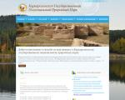 | Каркаралинский Национальный Природный Парк  В целях защиты и восстановления целостных природных комплексов Каркаралинского и Кентского лесных оазисов, представляющих собой особую экологическую, историческую, научную, эстетическую ценность по постановлению правительства Республики Казахстан № 1212 от 1 декабря 1998 года был создан «Каркаралинский государственный национальный природный парк».  Адрес сайта: http://karkaralinsk-park.ru/

